
HISTÓRICO ESCOLAR
CAPACITAÇÃO INTENSIVA EM MECATRÔNICA
ALUNO: {{NOME}} | CPF: {{CPF}}
DATA DE CONCLUSÃO: 22 de outubro de 2018

MÓDULO I (BÁSICO)
ÁREA DE CONHECIMENTO | CARGA HORÁRIA | NOTA
Informática Básica | 100 h | 8,5
Desenho Técnico | 100 h | 9,0
Empreendedorismo | 50 h | 10,0
Segurança do Trabalho | 50 h | 8,5
Total Carga Horária | 300 HORAS
MÓDULO II (INTERMEDIÁRIO)
ÁREA DE CONHECIMENTO | CARGA HORÁRIA | NOTA
Introdução à Mecatrônica | 50 h | 7,5
Introdução à Ciência dos Materiais | 100 h | 9,5
Processos de Fabricação | 100 h | 9,5
Mecatrônica Técnica | 50 h | 8,0
Total Carga Horária | 300 HORAS
MÓDULO III (AVANÇADO)
ÁREA DE CONHECIMENTO | CARGA HORÁRIA | NOTA
Fundamentos de Eletricidade | 100 h | 10,0
Tecnologia Mecatrônica | 100 h | 7,5
Desenho Auxiliado por Computador | 100 h | 8,5
Metrologia | 50h | 8,0
Total Carga Horária | 350 HORAS
MÓDULO IV (PROFISSIONAL)
ÁREA DE CONHECIMENTO | CARGA HORÁRIA | NOTA
Resistência dos Materiais | 50 h | 9,0
Microcontrolador | 100 h | 9,5
Robótica | 50 h | 8,0
Elementos de Máquinas | 50 h | 8,5
Total Carga Horária | 250 HORAS



___________________ ___________________
Supervisor Técnico Diretor (a)




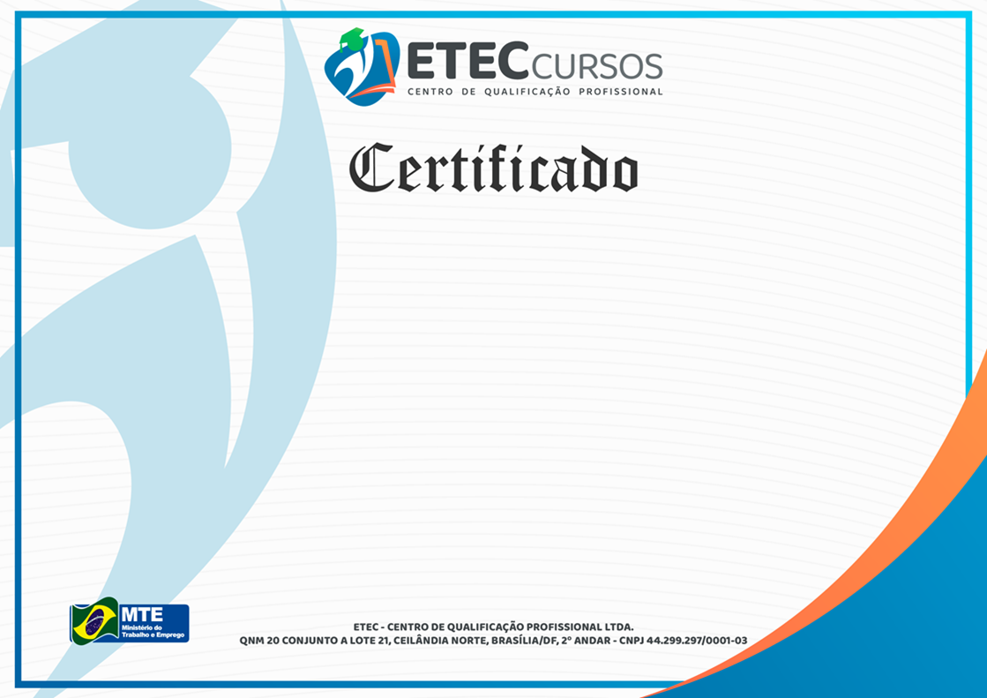



MATHEUS SANTOS DA SILVA
RESPONSÁVEL TÉCNICO
CFT 05405469173

A diretora da ETEC Cursos em suas atribuições certifica que
{{NOME}}
inscrito no CPF nº {{CPF}}, concluiu o Curso de CAPACITAÇÃO PROFISSIONAL INTENSIVA EM MECATRÔNICA – MÓDULO I (BÁSICO),
realizado no período de 31/01/2018 a 02/04/2018 com duração de 200 (DUZENTAS) horas conforme a Lei nº. 9394/96, o Decreto nº. 5.154/04 e a Deliberação CEE 14/97.
Brasília, 30 de outubro de 2018.

VANIA PEREIRA DE SOUSA
DIRETORA DA ETEC
REG. N° 288 - APOGEU

ALUNO PARTICIPANTE
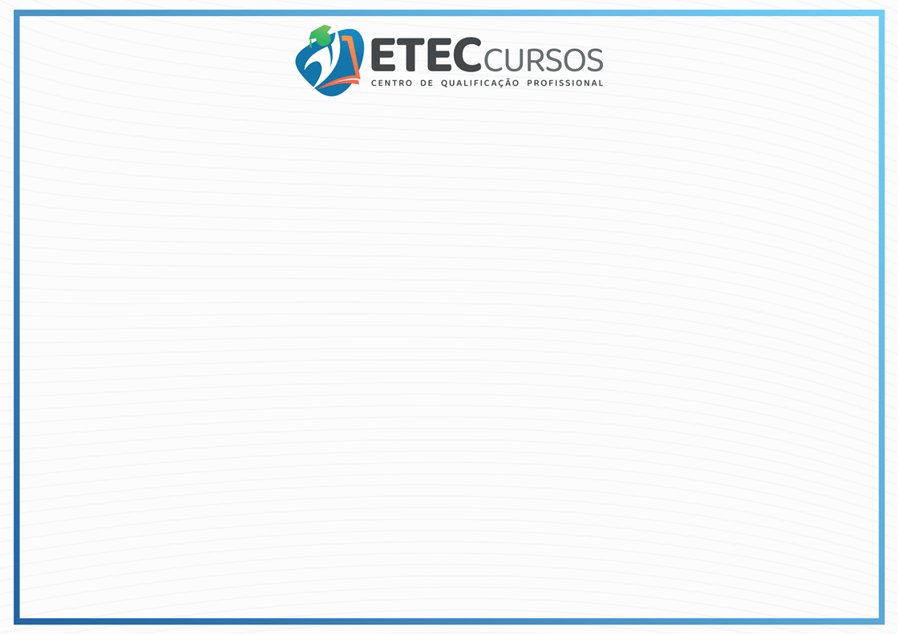

MÓDULO I (BÁSICO)

ÁREA  DE  CONHECIMENTO |  | CARGA  HORÁRIA
Informática Básica |  | 100 h
Desenho Técnico |  | 100 h
Empreendedorismo |  | 50 h
Segurança do Trabalho |  | 50 h
 | Total Carga Horária | 300 H
Conforme a Legislação vigente, declaramos a autenticidade e regularidade do presente documento.

Registro N. 1936
Folha N. 175
Livro N. 03

Brasília, 30 de outubro de 2018.

___________________ ___________________
Supervisor Técnico Diretor (a)







MATHEUS SANTOS DA SILVA
RESPONSÁVEL TÉCNICO
CFT 05405469173

A diretora da ETEC Cursos em suas atribuições certifica que
{{NOME}}
inscrito no CPF nº {{CPF}}, concluiu o Curso de CAPACITAÇÃO PROFISSIONAL INTENSIVA EM MECATRÔNICA – MÓDULO II (INTERMEDIÁRIO) realizado no período de 04/04/2018 a 11/06/2018 com duração de 200 (DUZENTAS) horas conforme a Lei nº. 9394/96, o Decreto nº. 5.154/04 e a Deliberação CEE 14/97.
Brasília, 30 de outubro de 2018.

VANIA PEREIRA DE SOUSA
DIRETORA DA ETEC
REG. N° 288 - APOGEU

ALUNO PARTICIPANTE


MÓDULO II (INTERMEDIÁRIO)

ÁREA  DE  CONHECIMENTO |  | CARGA  HORÁRIA
Introdução à Mecatrônica |  | 50 h
Introdução à Ciência dos Materiais |  | 100 h
Processos de Fabricação |  | 100 h
Mecatrônica Técnica |  | 50 h
 | Total Carga Horária | 300 H
Conforme a Legislação vigente, declaramos a autenticidade e regularidade do presente documento.

Registro N. 1937
Folha N. 175
Livro N. 03

Brasília, 30 de outubro de 2018.

___________________ ___________________
Supervisor Técnico Diretor (a)













MATHEUS SANTOS DA SILVA
RESPONSÁVEL TÉCNICO
CFT 05405469173

A diretora da ETEC Cursos em suas atribuições certifica que
{{NOME}}
inscrito no CPF nº {{CPF}}, concluiu o Curso de CAPACITAÇÃO PROFISSIONAL INTENSIVA EM MECATRÔNICA – MÓDULO III (AVANÇADO)
realizado no período de 13/06/2018 a 15/08/2018 com duração de 200 (DUZENTAS) horas conforme a Lei nº. 9394/96, o Decreto nº. 5.154/04 e a Deliberação CEE 14/97.
Brasília, 30 de outubro de 2018.

VANIA PEREIRA DE SOUSA
DIRETORA DA ETEC
REG. N° 288 - APOGEU

ALUNO PARTICIPANTE



MÓDULO III (AVANÇADO)

ÁREA  DE  CONHECIMENTO |  | CARGA  HORÁRIA
Fundamentos de Eletricidade |  | 100 h
Tecnologia Mecatrônica |  | 100 h
Desenho Auxiliado por Computador |  | 100 h
Metrologia |  | 50 h
 | Total Carga Horária | 350 H
Conforme a Legislação vigente, declaramos a autenticidade e regularidade do presente documento.

Registro N. 1938
Folha N. 175
Livro N. 03

Brasília, 30 de outubro de 2018.

___________________ ___________________
Supervisor Técnico Diretor (a)




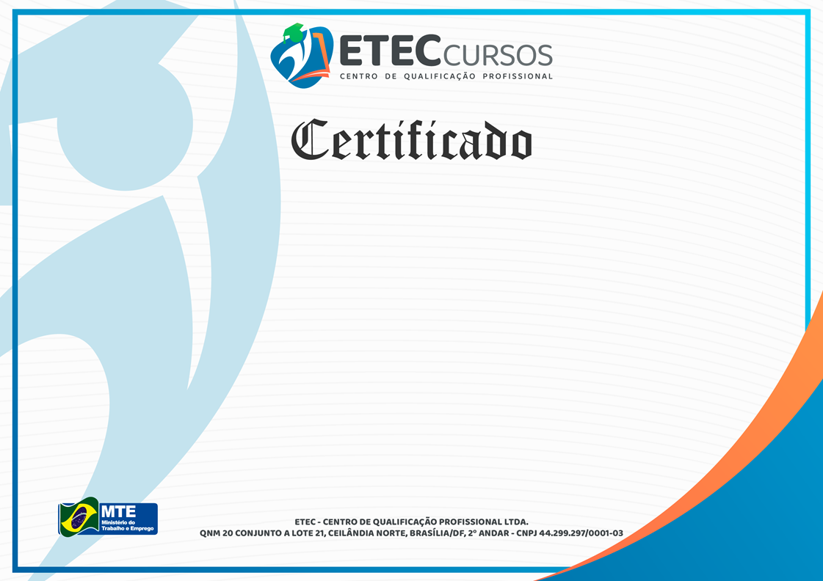


MATHEUS SANTOS DA SILVA
RESPONSÁVEL TÉCNICO
CFT 05405469173

A diretora da ETEC Cursos em suas atribuições certifica que
{{NOME}}
inscrito no CPF nº {{CPF}}, concluiu o Curso de CAPACITAÇÃO PROFISSIONAL INTENSIVA EM MECATRÔNICA – MÓDULO IV (PROFISSIONAL) realizado no período de 20/08/2018 a 22/10/2018 com duração de 200 (DUZENTAS) horas conforme a Lei nº. 9394/96, o Decreto nº. 5.154/04 e a Deliberação CEE 14/97.
Brasília, 30 de outubro de 2018.

ALUNO PARTICIPANTE
VANIA PEREIRA DE SOUSA
DIRETORA DA ETEC
REG. N° 288 - APOGEU




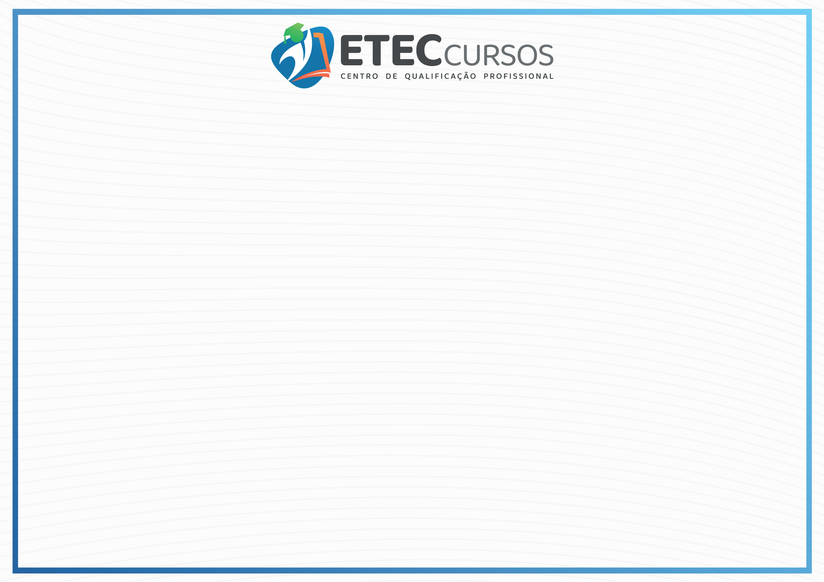

MÓDULO IV (PROFISSIONAL)

ÁREA  DE  CONHECIMENTO |  | CARGA  HORÁRIA
Resistência dos Materiais |  | 50 h
Microcontrolador |  | 100 h
Robótica I |  | 50 h
Elementos de Máquinas |  | 50 h
 | Total Carga Horária | 200 H
Conforme a Legislação vigente, declaramos a autenticidade e regularidade do presente documento.

Registro N. 1939
Folha N. 175
Livro N. 03

Brasília, 30 de outubro de 2018.

___________________ ___________________
Supervisor Técnico Diretor (a)

